PENGRAJIN KERAMIK PLERED YANG SEMAKIN BERJAYA
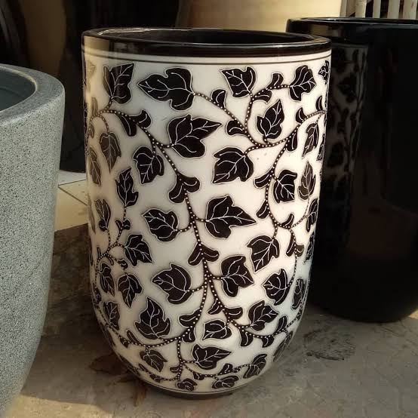
Plered merupakan tempat yang terkenal sekali akan kerajinan keramiknya, Plered adalah nama sebuah kecamatan di kabupaten Purwakarta. Jaraknya dari Jakarta sejauh 113 Km, butuh waktu kurang lebih 3 jam untuk bisa sampai disana, suatu jarak yang masih terjangkau untuk mengunjungi dan membeli karya pengrajin di Plered yang terkenal tersebut. Dari Bandung lebih dekat lagi dengan jarak 72,8 km dapat ditempuh dalam waktu 1,5 jam via jl tol Purbaleunyi.
Kerajinan keramik di Plered dimulai sejak jaman kolonial Belanda. Pada tahun 1795, di wilayah Citalang sudah tersedia lio-lio atau media pembuatan batu bata dan genteng. Sejak itu, rumah-rumah penduduk di Plered dan Kabupaten Purwakarta yang semula beratap sirap, ijuk, daun kelapa atau alang-alang mulai diganti dengan genteng dan dalam perkembangannya pengrajin juga memproduksi tembikar, gerabah dan keramik hias hingga berkembang pesat sampai diresmikan oleh Bung Hatta pada tahun 1950. Mesin-mesin didatangkan dari Jerman dan pabrik pengrajin mencapai masa kejayaannya karena produktifitasnya yang tinggi. Kini khususnya produksi gerabah telah menjadi nafas hidup mereka, sehingga kerajinan tersebut menjadi ciri khas Kecamatan Plered dan kerjasama dengan luar negri mulai disiapkan.
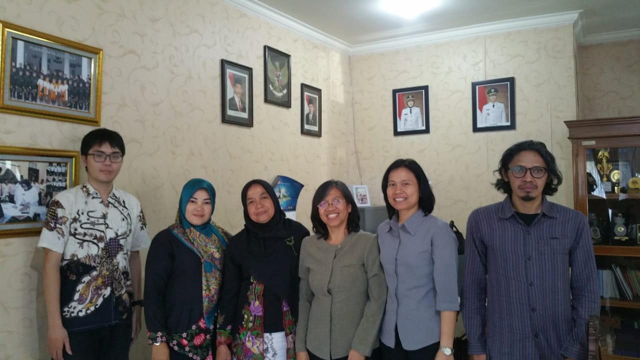
Para Dosen dari STIE Harapan Bangsa (STIE-HB) dan dari Institut Teknologi Harapan Bangsa (ITHB) beserta mahasiswanya telah melakukan Pengabdian kepada Masyarakat atau (Abdimas) di Kecamat an Plered ini dengan tujuan untuk mengaplikasi kan ilmu agar pengrajin Plered dapat lebih maju lagi. Sebelum nya para dosen telah melakukan survey awal untuk memilih lokasi ini sebagai Abdi mas dan dilakukan brainstorming dengan pengurus pengrajin keramik yang bernaung dalam Unit Pengembangan Teknis Pengembangan Sentra Keramik (UPTD PSK). UPTD PSK ini berada di bawah naungan Dinas Koperasi UKM, Perdagangan dan Perindustrian Purwakarta. Mitra Kerja selama Abdimas adalah Ibu Mumun Maemunah., S.E. sebagai Ketua UPTD PSK dan Dr. Ir. R. Waluyo S, CES., DEA sebagai Sekretaris Dinas Koperasi UKM, Perdagangan dan Perindustrian Purwakarta.
Abdimas ini dilaksanakan berkat kucuran dana dari Direktorat Riset dan Pengabdian Masyarakat – Kemenristek DIKTI Indonesia (DRPM Kemenristek DIKTI). Abdimas ini menghasilkan sebuah alat teknologi yaitu e-commerce atau website dan sebuah usulan model green business untuk pelaksanaan dan mitra antara UPTD PSK dengan pengrajin keramik yang akan digunakan oleh UPTD PSK dalam mengembangkan usaha dan pembinaan kepada pengrajin keramik.
Lebih jauhnya website ini ditujukan untuk lebih memperkenalkan lagi usaha pengrajin keramik secara global karena selama ini terkenalnya usaha pengrajin ini lebih dari upaya manual seperti poster-poster, event-event dan dari mulut ke mulut. Sudah saatnya di jaman industry 4.0 ini sebuah alat e-commerse dimiliki oleh UPTD PSK Plered. Sedangkan sebuah model green business diusulkan kepada pengelola pengrajin keramik agar dapat melakukan usahanya dan beroperasi dengan mengelola sumber daya alam dengan lebih bijaksana lagi agar keperluan generasi mendatang tetap dapat terpenuhi.
_____________________________________________________________________________________

